编号：0489-2021
不符合项报告
企业名称： 四川亚大塑料制品有限公司 |  | 不符合报告编号： | 01
受审核部门: 生产部 陪同人员:刘松林
不符合事实描述：
查现场壁厚千分尺（0-25）㎜/0.01㎜，编号：031343未见确认标识，不符合祥6.2.4标识管理。

不符合认证审核准则条款号：_6.2.4标识_________
不符合程度：主要不符合____；次要不符合__√___；
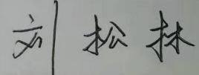
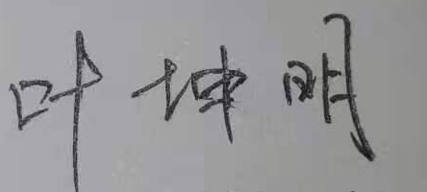
审核员(签名)__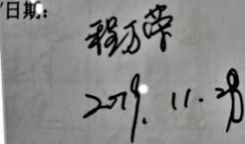____ 陪同人员(签名)_________
企业部门代表（签名）_________
日期:2021.6.16
纠正措施:

立即对该设备进行确认并粘贴确认标识。

企业部门代表签名: 审核员签名:
纠正措施完成情况:
措施有效同意关闭。

审核组代表签名: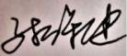 日期：
可另附页

